Rīgā | 26.08.2026. | Nr. | 3.1.1 / 14005

Iepirkuma LVC 2026/69/KF
ieintersētajiem piegādātājiem

Par iepirkuma LVC 2026/69/KF nolikumu

1.jautājums
Būvprojekta specifikāciju (“3.SEJUMS_RASEJJUMI_A9_P98_LABOTS_19.08.2026”) tabulā – “Autoceļa (vai ielas) izbūves saraksts” Ziemeļu un Dienvidu rotācijas apļu segas konstrukciju apjomos nav uzrādīta AC16 bin 6cm kārtas izbūve. Rasējumos (“3.SEJUMS_RASEJJUMI_A9_P98_LABOTS_19.08.2026”) segas konstrukciju tipu tabulā A3 tipam norādīts, ka izbūvējamas 3 asfalta kārtas, analogi a/c P98 segas konstrukcijai. Lūdzam pasūtītāju precizēt “Autoceļa (vai ielas) izbūves saraksts” tabulu un DDS.
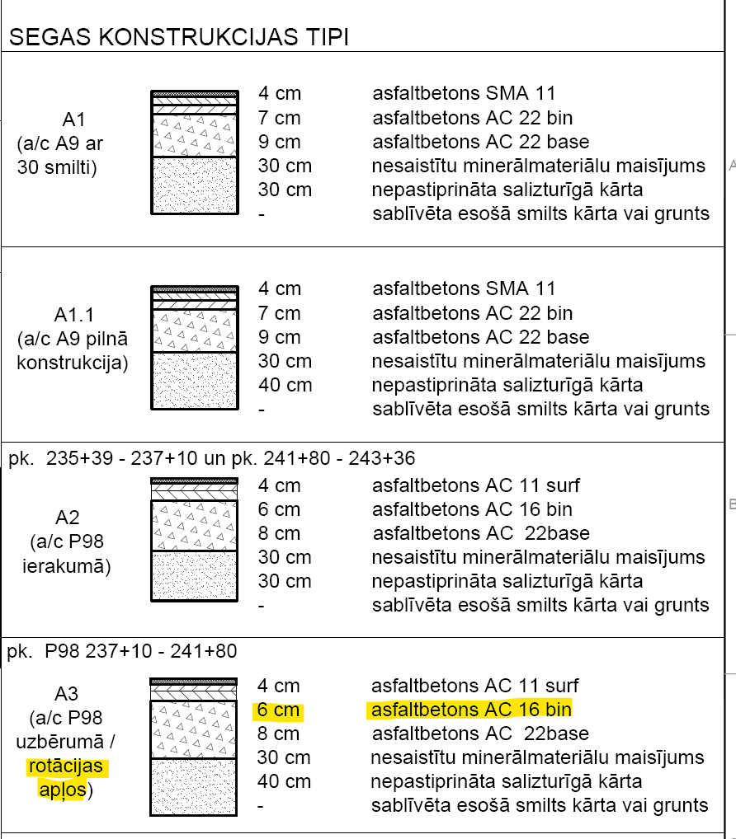
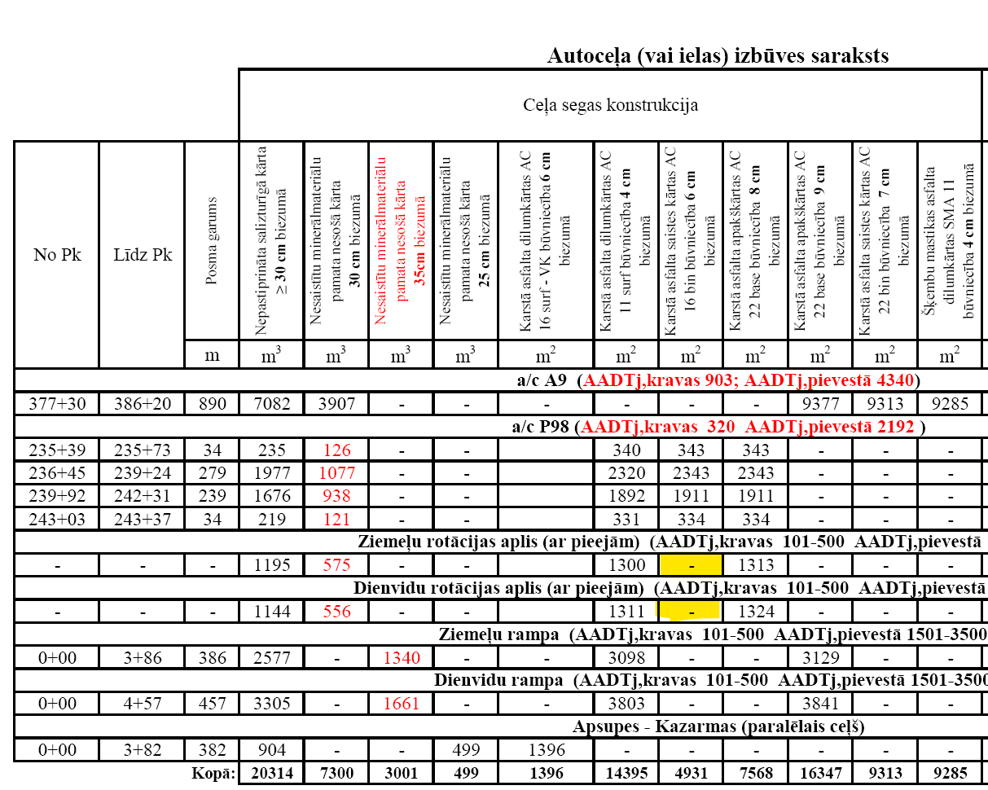
Atbilde uz 1.jautājumu
Skatīt iepirkuma LVC 2026/69/KF nolikuma grozījumus Nr.5, kas publicēti Elektronisko iepirkumu sistēmas e-konkursu apakšsistēmā https://www.eis.gov.lv/EKEIS/Supplier/Organizer/557 pie iepirkuma LVC 2026/69/KF aktuālajiem dokumentiem.
2.jautājums
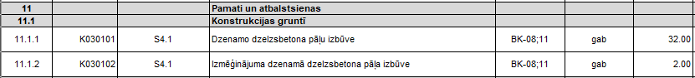
Atklātam konkursam pievienotajā darbu daudzumu sarakstā (turpmāk – tāme) “DAS_A9_P98_LABOTS_19.08.2026” ir sekojošas izmaksu pozīcijas:

Būvprojekta 10. sējuma "Būvkonstrukcijas" specifikācijas S4 "Konstrukcijas gruntī" nodaļā (41. lpp.) noteikts:
"Apjomu mēra kā iedzītu pāļu garumu, mērītu no pāļa smailes līdz projektā paredzētajai pāļa nociršanas kontūrai. Apcirtumu un savienojumus rēķina kā ietvertus vienības cenā. Mērvienība: m." Tādējādi tāmē norādītā mērvienība "gab" ir pretrunā ar specifikāciju S4, kas nosaka mērvienību "m".
Papildus vēršam uzmanību uz to, ka -
- rasējumā BK-08 gala balstam Nr. 1 paredzēti pāļi "L=8m", bet gala balstam Nr. 4 – pāļi "L=9m". Tāmē abu tipu pāļi apvienoti vienā pozīcijā, nenorādot pāļa garumu, tādēļ vienas vienības (gab) saturs nav viennozīmīgi nosakāms.
- rasējuma BK-11 2. piezīmē noteikts: "Pirms pāļu izgatavošanas / pasūtīšanas pāļu garums precizējams iedzenot katram balstam vienu izmēģinājuma pāli." Tātad būvprojekts pats paredz pāļu garuma precizēšanu būvdarbu gaitā. Ar mērvienību "gab" garuma izmaiņu risks pilnībā tiek nodots būvuzņēmējam, savukārt specifikācijā noteiktā mērvienība "m" nodrošina faktiski izpildītā apjoma pārmērīšanu.
Ņemot vērā iepriekš minēto, lūdzam Pasūtītāju skaidrot situāciju un nepieciešamības gadījumā precizēt pozīciju Nr.11.1.1 un Nr.11.1.2 mērvienību un darbu apjomu.
Atbilde uz 2.jautājumu
Skatīt iepirkuma LVC 2026/69/KF nolikuma grozījumus Nr.3 (punkts Nr.3), kas publicēti 13.08.2026. Elektronisko iepirkumu sistēmas e-konkursu apakšsistēmā https://www.eis.gov.lv/EKEIS/Supplier/Organizer/557 pie iepirkuma LVC 2026/69/KF aktuālajiem dokumentiem.

Iepirkuma komisijas priekšsēdētājs |  | G. Alberiņš

Dokuments ir parakstīts ar drošu elektronisko parakstu un satur laika zīmogu.

Čepuka 67028131,
Lelde.Cepuka@lvceli.lv

